А У ВАС В КВАРТИРЕ ГАЗ?

Все знают замечательное стихотворение Сергея Михалкова «А что у вас?»
Использование газа в нашей жизни настолько привычно, что кажется, так было всегда. Сейчас мир без него невозможно представить.
При упоминании газа в быту, любой ребенок первым делом скажет «Плита на кухне». И будет прав – сжигая газ, мы готовим еду.
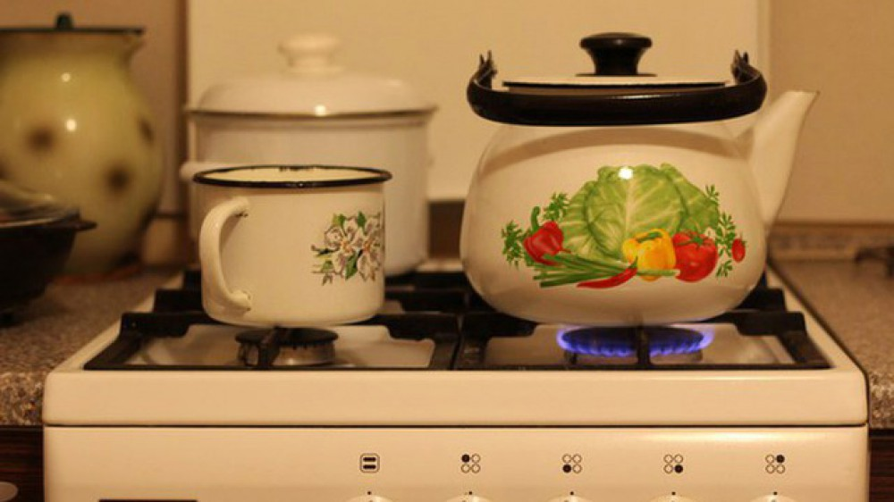
ПОЭТОМУ НЕОБХОДИМО ПОМНИТЬ О СОБЛЮДЕНИИ ПРАВИЛ
При установке газовой плиты (баллона) пользуйтесь услугами специалистов газовой службы, требуйте от них документ, удостоверяющий, что работы произведены в соответствии с техническими нормами и правилами безопасности.
Не допускайте малолетних детей к газовой плите (баллону) и не разрешайте им играть на кухне.
Горящий газ сжигает кислород, поэтому не закрывайте в кухне вентиляционные отверстия и чаще проветривайте её.
На ночь, и уходя из дома, обязательно перекрывайте кран подачи газа.
Загорелся газ в месте утечки
Немедленно удалите всех людей из квартиры и от соседей вызовите аварийную газовую службу и пожарную охрану. Пока газ горит, опасности взрыва нет, поэтому никогда не пытайтесь потушить пламя, так как это приведёт к катастрофе: газ и воздух вместе образуют взрывчатую смесь, и при наличии источника огня (перегретый металл, горящие угольки, искры, электродуга) неизбежен взрыв.
Постарайтесь перекрыть подачу газа, следите за тем, чтобы не загорелись расположенные близко от огня предметы (занавески, полотенце и т. п.)
2
Погасло пламя в горелке
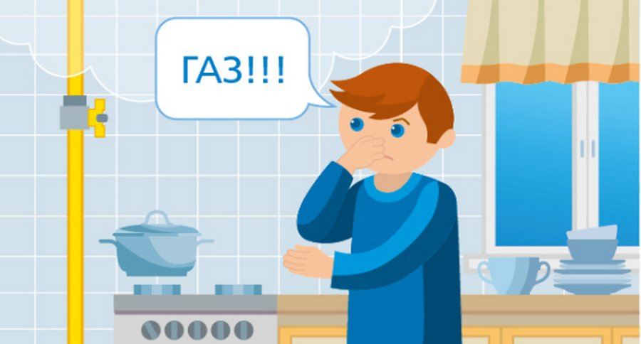
Оставляя приготовляемую пищу на огне без присмотра, вы рискуете остаться не только без еды, но и без крова.
По возможности ставьте на горелку широкую посуду или подкладывайте специальную металлическую пластинку с отверстиями (небольшие кофейники часто при закипании воды опрокидываются). Наливайте жидкость не более чем на 3/4 объема посуды, открывайте крышку в момент закипания, чтобы не допустить заливания пламени горелки.
Огонь на баллоне с газом
Если случилась такая неприятность, попросите домашних или соседей немедленно вызвать пожарную охрану и аварийную газовую службу, удалите всех из квартиры.
Попытайтесь закрыть кран на баллоне, обернув руки мокрой тряпкой. Ели это невозможно (огонь на прокладке, кран деформирован в результате нагрева и т. д.), не задувайте пламя – возможен взрыв.
Не пытайтесь выносить или переставлять куда-либо баллон со сжатым газом, пока он не охладиться: от малейшего толчка он может взорваться.
Запах газа в подъезде
Немедленно позвоните в аварийную газовую службу. Вместе с соседями постарайтесь выявить место и источник утечки газа. Если необходимо проникнуть в квартиру, откуда идёт газ, ломайте дверь.
Объявите об опасности всем жильцам дома, убедите их не пользоваться электрическими звонками и открытым огнём. Сообщите диспетчеру РЭП о случившемся и попросите временно отключить лифт в подъезде (предварительно выведя оттуда людей).
3
Эвакуируйте жильцов из ближайших к источнику утечки газа квартир, выведите на улицу детей и престарелых, дыша через мокрый платок.
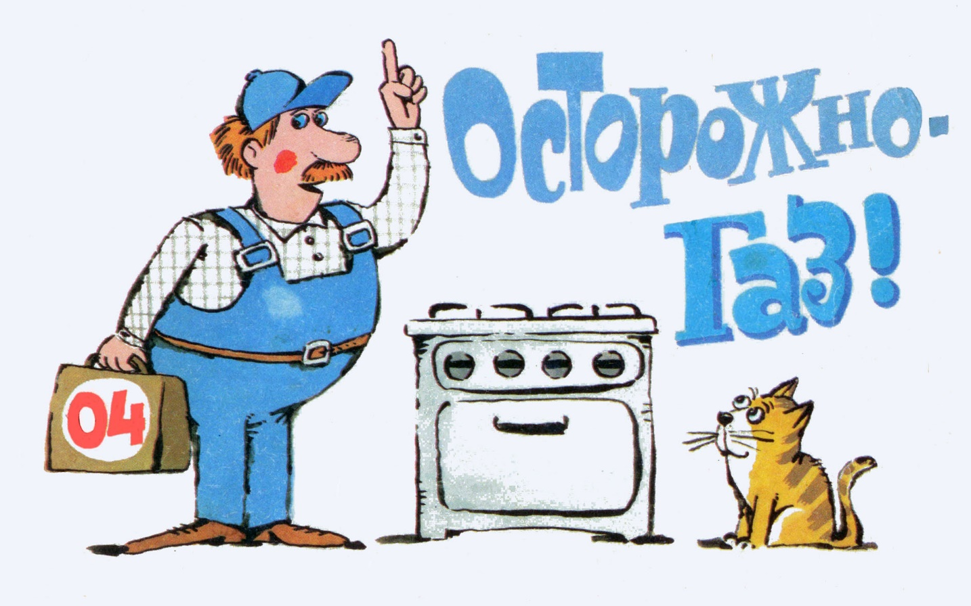
№ п/п | Наименование учреждения | телефон
1 | Единый телефон экстренных оперативных служб | 112
2 | Единый телефон пожарных и спасателей | 01 (101)
3 | Полиция | 02 (102)
4 | Станция скорой медицинской помощи | 03 (103)
5 | Аварийная газовая служба | 04 (104)

